## Le projet HYDRORUN (A110303) : Plate-forme de modélisation hydrodynamique de l’île de La Réunion

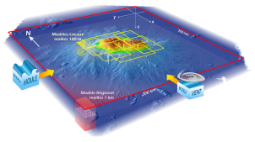

Le projet HYDRORUN est en passe d'aboutir après 2 années de travaux et de recherches visant à mieux comprendre et expliquer les processus de circulation des masses d'eau à l'échelle côtière autour de l'île de La Réunion. L'objectif du projet est de contribuer au développement de nouveaux outils de modélisation hydrodynamique comme supports d'aide à la gestion de la frange littoral. Soutenu par la Région Réunion, l'Office de l'Eau Réunion, la DEAL, l'Ifremer et l'union Européenne (fonds FEDER), le projet a bénéficié d'un budget global de 636 k€ sur 2 ans. Coordonné par la DOI en lien étroit avec le laboratoire DYNECO de l'Ifremer de Brest, spécialisé dans la modélisation océanographique, les différents partenaires du projet sont parvenus à structurer une plateforme de modélisation reposant sur 6 modèles MARS3D côtiers à mailles fines (100m) couvrant l'ensemble du littoral de l'île (, emprises jaunes). Ces modèles ont vocation à simuler, avec la meilleure précision possible, les panaches de tout rejet à la mer (particules, pollution, contamination) et les déplacements des masses d'eau à petite échelle.

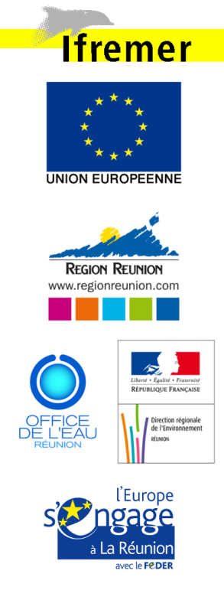

Figure : Représentation schématique du principe d'imbrication et de couplage des différents modèles développés dans le cadre du projet HYDRORUN

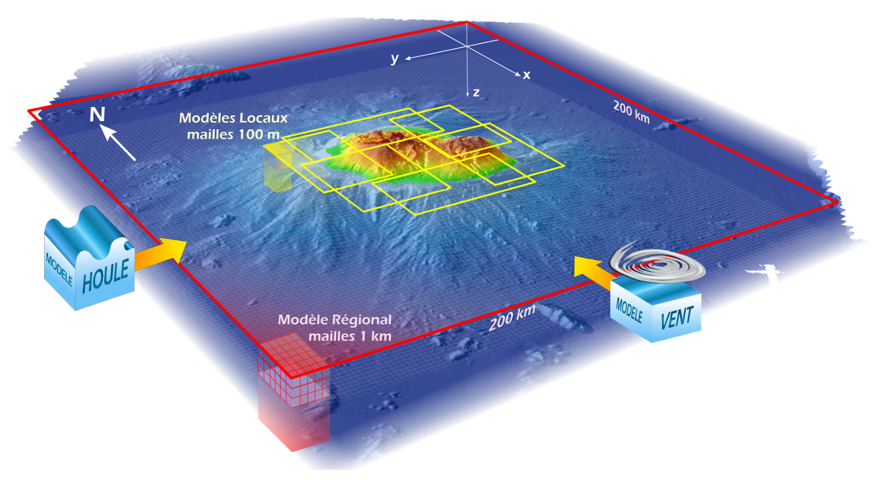

### Révision des emprises des modèles HYDRORUN

Les modèles côtiers fins, sont alimentés, à leurs limites, par des modèles de plus grandes emprises à résolution plus large. Face aux contraintes mises en évidence lors des validations des modèles côtiers (2011), et la présence soupçonnée d'ondes internes venant interagir avec les courants côtiers, les emprises respectives des différents types de modèles ont été réajustées et un modèle hydrodynamique supplémentaire appelé "modèle d'approche" (MARS 3D, maille horizontale de 450 m) a été ajouté à une échelle intermédiaire entre le modèle régional et les modèles locaux.

D'autre part, pour répondre à des difficultés rencontrées aux limites du modèle régional, ce dernier a été étendu vers l'ouest jusqu'au littoral de Madagascar.

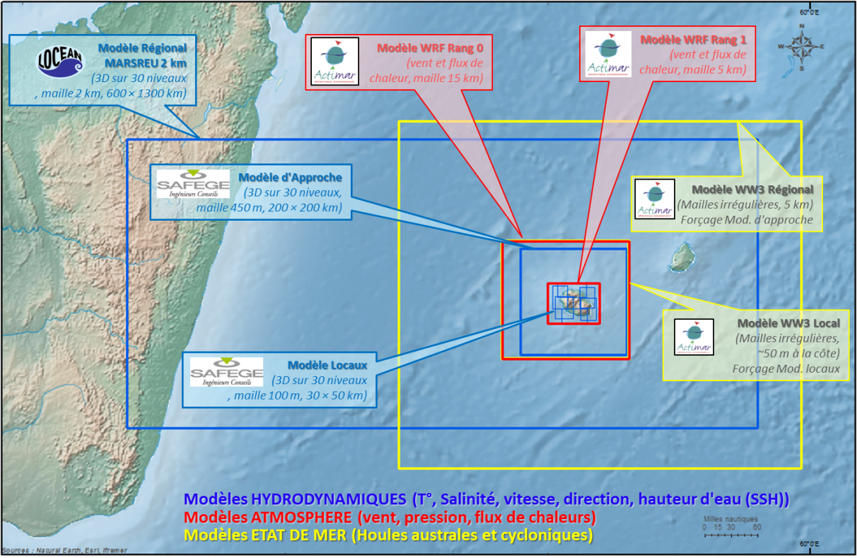

Figure : Emprises des différents types de modèles (hydrodynamiques, atmosphère, état de mer) qui constituent la plateforme de modélisation HYDRORUN.

### Des moyens de calculs dédiés

De tels outils de simulation nécessitent des moyens de calculs qui doivent être adaptés. En l'occurrence l'Ifremer entretient et partage, avec d'autres organismes de niveau national comme le SHOM, l'IUEM, l'ENSIETA, un "Pôle de Calcul Intensif pour la mer" (basé à Brest dans les locaux de l'Institut). Il accueille un calculateur, appelé "CAPARMOR" qui repose sur 2 352 cœurs de calculs alimentant une mémoire vive de 7 To (Tera Octet) supporté par un espace de stockage (Disques durs) dont le volume cumulé atteint 270 To.

De tels moyens informatiques, qui ne sont accessibles qu'en mutualisant les moyens et les ressources, accueillent aujourd'hui aussi bien des applications opérationnelles du type de PREVIMER que des modèles du type d'HYDRORUN. Le maintien en conditions opérationnelles du système est assuré par le département RIC en charge des moyens informatiques de l'Institut. L'intégralité du système et des données est quotidiennement sauvegardé et bénéfice d'un archivage trimestriel.

### Principaux résultats à l'échelle des modèles régionaux

Le modèle régional, MARSREU 2KM 3D, reposant sur des mailles de 2 km et 30 niveaux de calculs sur la dimension verticale, permet de simuler, les niveaux de surface et, en chacune des mailles tridimensionnelles, la température, la salinité et les courants (vitesse, direction). Il est forcé en surface par les données issues du modèle mondial ERA Interim[1]. Les limites ouvertes sont quant à elles alimentées par les données de température, salinité, courants et niveaux de mer générées par le modèle GLORYS[2].

Le modèle régional MARSREU 2Km a été utilisé pour générer 15 ans (1995-2009) de simulations réalistes 3D. Pour des raisons

de volume de stockage, les données produites n’ont fait l’objet d’un archivage que sur un pas de temps de 3 jours, fréquence suffisante pour alimenter le modèle de rang inférieur.

#### Validation du modèle MARSREU 2KM

La validation du Modèle Régional MARSREU 2KM a pu être menée en s’appuyant sur les données existantes et disponibles à l’échelle du sud-ouest de l’océan-Indien. La température calculée par le modèle a ainsi été confrontée aux mesures de température de surface réalisées par satellites (Figure 3). Sur le même principe, les valeurs de salinité calculées par le modèle ont été confrontées avec les données mondiales enregistrées par les flotteurs dérivants PROVOR[3]. Enfin, les niveaux de surface de la mer (conditionnés par les marées, les variations de pression atmosphérique et les anomalies altimétriques à grande échelle) ont également été validées en confrontant les données simulées avec les mesures d’anomalies altimétriques AVISO[4] et les données mesurées par le marégraphe de la Pointe des Galets[5].

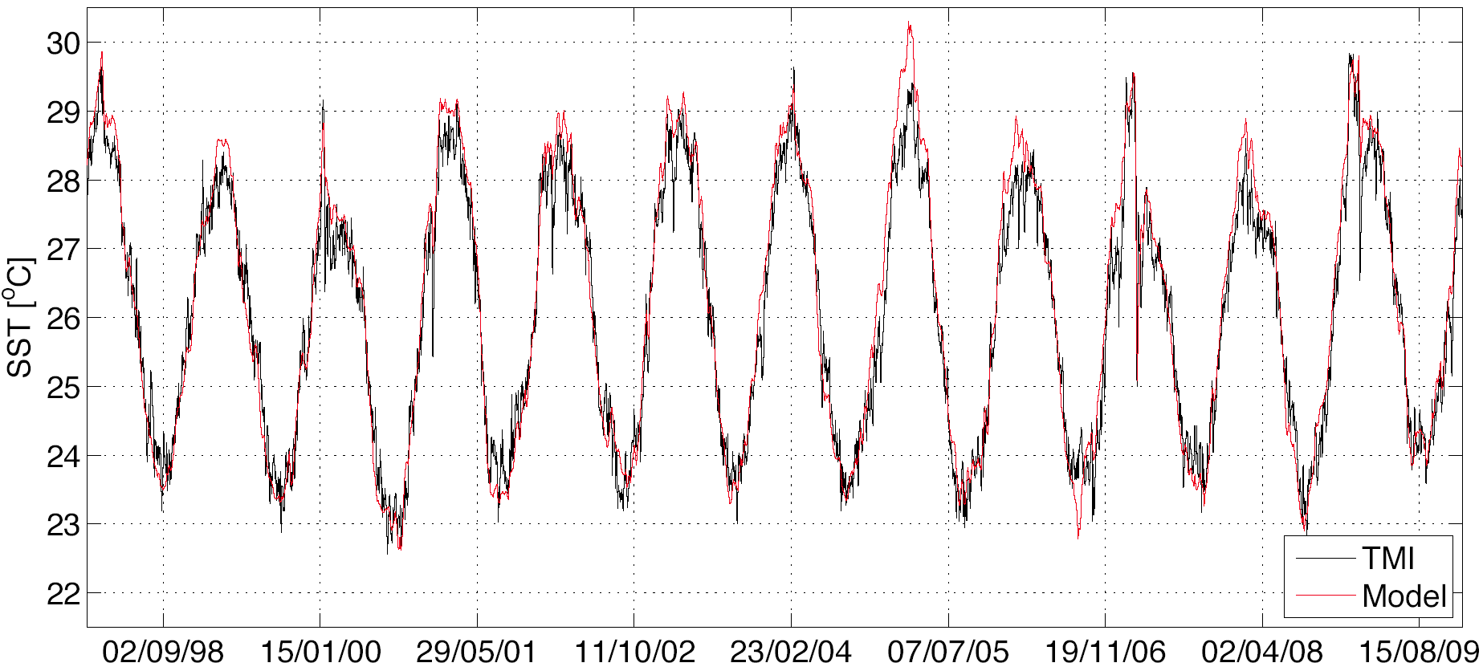

Figure  : Comparaison, sur la période 1998-2009, des profils de températures journalières de surface générées par le modèle MARSREU 2 KM (Bleu) et celles (SST) issues de mesures par satellites (<http://www.ssmi.com/tmi/tmi_description.html>)

#### Compréhension des processus de circulation générale

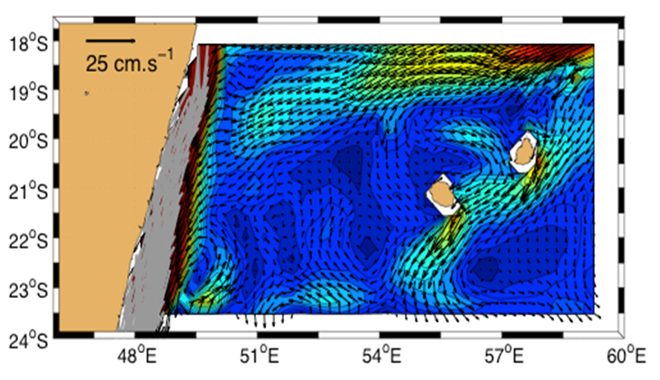

Figure  : Analyse de la circulation moyenne (1995-2009) issue du modèle MARSREU 2KM.

Globalement, les grands traits de la circulation moyenne sont bien représentés par le modèle MARSREU 2KM comparativement aux données observées sur la même période (AVISO). Les tendances circulatoires entre L’ïle Maurice et La Réunion ressortent correctement. Bien que le courant sub Equatorial (SEC) modélisé apparaisse plus étroit que dans les calculs issus des mesures altimétriques, cette particularité est jugée sans conséquence à l’échelle du modèle de rang inférieur (modèle d’approche).

L’analyse de la variabilité saisonnière montre qu’elle est peu marquée. A proximité des îles, la circulation est dirigée vers le SW durant l'hiver austral (août à octobre), alors qu’en été, un courant de retour apparait au Nord-Ouest de l'île Maurice (Figure 5).

|  |  |
| --- | --- |
|  |  |

Figure  : illustration de la variabilité saisonnière de la circulation générale moyenne   
durant l’hiver austral (gauche) et l’été (droite).

La variabilité interannuelle est beaucoup plus complexe à appréhender du fait de la présence des larges tourbillons à méso-échelles illustrés par les trajectoires des bouées dérivantes WOCE DROGUE déployées entre fin 2010 et mi 2011 (Cf rapport d’activité 2011, et site WEB DOI[6]).

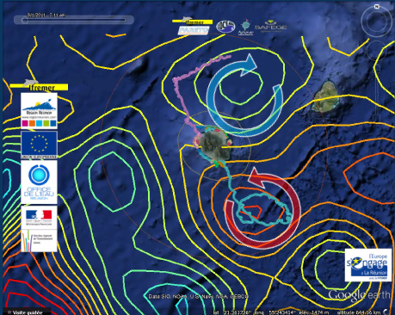

Figure  : Trajectoire des Bouées WOCE DROGUE déployées entre Décembre 2010 et Septembre 2011 et influence des tourbillons géostrophiques associés aux anomalies altimétriques (AVISO : anomalies positives en rouge et négatives en bleu).

L’effet de ces tourbillons à l’échelle côtière de La Réunion est une contrainte forte qu’il est apparue nécessaire de prendre en compte en cours de projet. Cependant, la dimension quasi chaotique de la dynamique de ces anomalies altimétrique ne garantit pas une représentation fidèle de ces tourbillons par les chaines de calculs déterministes des modèles HYDRORUN. Seuls des modèles utilisant des techniques d’assimilation, capables d’être, à chaque pas de temps, corrigés et forcés par des mesures ou observations in situ peuvent reproduire fidèlement de tels processus. Dans le cas d’HYDRORUN, l’attention a été particulièrement portée sur le caractère réaliste des simulations produites. Ce n’est pas tant la réalité du tourbillon lui-même qui a été recherchée que la bonne représentativité de leur dynamique à l’échelle de l’emprise du modèle d’approche, intermédiaire entre le modèle régional (MARSREU 2KM) et les modèles locaux. Ces tourbillons sont pris en compte aux limites ouvertes du modèle global grâce aux forçages issus de la base de donnée GLORYS. Ils se propagent ensuite vers la côte par les frontières du modèle régional et du modèle d’approche. Leur dynamique est reproduite et entretenue à chaque pas de temps par les chaines de calculs elles-mêmes.

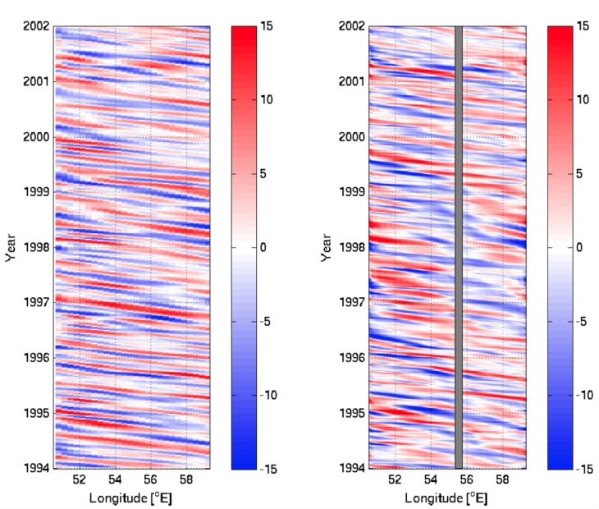

MODELISATION  
(HYDRORUN)

OBSERVATIONS  
(AVISO)

Figure  : dynamique temporelle des anomalies positives (rouge) et négatives (bleu) le long de la latitude 21°S (latitude de La Réunion) observée (données AVISO à gauche) et simulée par HYDRORUN (à droite) entre 1994 et2020.

Le modèle régional, et par extension le modèle d’approche, représentent de manière réaliste les tourbillons à méso-échelle, que ce soit en terme de :

* taille : environ 160 km de diamètre en moyenne,
* fréquence : 4 à 6 anomalies abordent l’île de La Réunion par an,
* vitesse : 8 à 10 cm/s, soit une vitesse de l’ordre de 10 km/j
* direction : dynamique générale de progression du SE vers le NW

#### Structure interne des tourbillons .

|  |  |
| --- | --- |
|  |  |
|  | Figure 8 : Coupes transversales des vitesses transverses au sein des tourbillons méso-échelle illustrant la complexité et la diversité de la structure verticale de ces phénomènes. |

La reproduction réaliste par HYDRORUN de ces tourbillons à méso-échelle, a permis d’appréhender la structure interne et tridimensionnelle de ces processus encore peu connue. Cette approche, non prévue initialement dans le projet HYDRORUN, relève aujourd’hui du domaine de la recherche fondamentale et illustre (Figure 8) les apports possibles de la modélisation au domaine de la recherche en océanographie physique. Une étude approfondie de ces structures est en cours et devrait faire l’objet d’une publication d’ici fin 2013.

### Principaux résultats à l’échelle des modèles locaux

Six modèles locaux couvrent l’ensemble du Littoral de l’île de La Réunion. Leurs emprises et leurs recouvrements ont été définis de telle sorte qu’aucun émissaire anthropique (STEP, rejet urbain, aménagement, …) ou naturel (rivière, ravine, …) ne se situe à moins de 8 km des frontières d’un modèle pour éviter d’éventuels "effets de bord" (Figure 9).

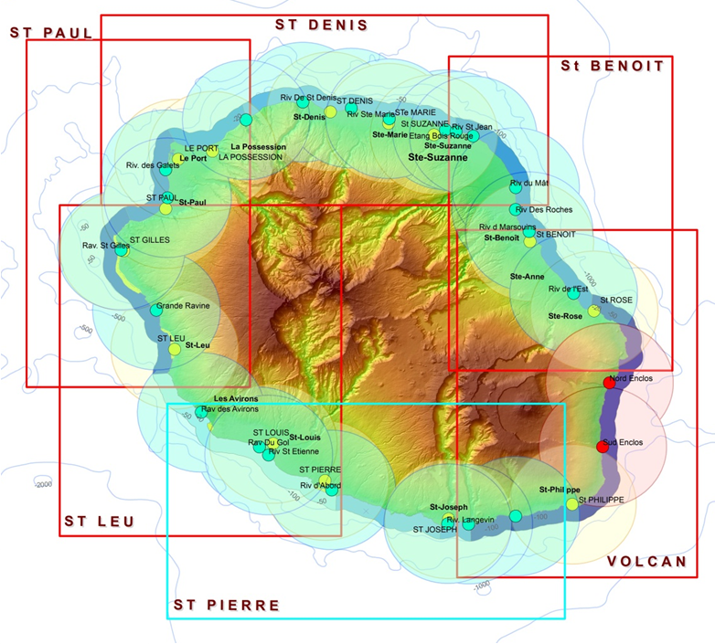

Figure : Emprise des 6 modèles locaux d'HYDRORUN intégrant les zones tampons (8 km) des points remarquables (émissaires, zones urbaines, ravines, rivières, …

D'emprise homogènes (~1 000 km²), ces 6 modèles MARS 3D, à maille horizontales de 100 m pour 30 niveaux de calculs sur la verticale, simulent de manière tridimensionnelle les mêmes paramètres que les modèles régionaux (température, salinité, vitesses et directions des courants). Les forçages de surface sont issus du modèle météo WRF, alors que les forçages océaniques (température, salinité, courants aux frontières externes) sont directement transmis depuis les modèles de plus grande emprise (MARS REU 2 KM ou modèle d'approche, selon le type de scénario).

#### Validation des modèles locaux.

Comme pour les modèles d'emprises régionales, la validation des modèles locaux s'est appuyée sur la confrontation de résultats de simulations avec des mesures réalisées in situ. Dès la première année (2010), un inventaire complet des sources de données potentiellement pertinentes avait été fait (Ropert et Lazure, 2011). De nombreuses données issues d'études environnementales portées par les collectivités locales avaient été identifiées. Après accord de la quasi-totalité des maîtres d'ouvrages, les données brutes ont été regroupées, puis harmonisées pour servir de référentiels tant pour le calage des modèles que pour leur validation. Cette phase précoce du travail a été détaillée dans le cadre du rapport d'activité 2011 de la DOI.

|  |  |
| --- | --- |
|  |  |

Figure : Comparaison des ellipses de variabilité des courants moyens issues de simulations (rouge) et de mesures ins situ (bleu) illustrant la bonne correspondance modèle/mesures (à gauche) et les divergences observées (à droite) dans certaines conditions.

Dans la version initiale d'HYDRORUN (modèle locaux forcés directement par le modèle régional MARSREU 2KM), des divergences entre les mesures de référence in situ et les résultats de modélisation pouvaient apparaitre (Figure 10 droite). Ces divergences, qui n'ont pas de caractère général ni systématique, se distinguent cependant par le fait qu'elles illustrent toujours une sous-estimation de la variabilité du milieu par le modèle. Cette constante révèle un problème de nature conceptuelle dans le modèle : un ou plusieurs facteurs, générateurs dans le milieu de cette variabilité, font défaut dans le paramétrage des modèles locaux. C'est ce constat qui a conduit les équipes de développement à devoir envisager l'hypothèse de la présence d'ondes internes dont l'influence se ferait ressentir jusqu'à proximité des côtes.

#### hypothèse relative aux ondes internes

Les ondes internes trouvent leur origine dans les processus oscillatoires liées à la propagation des ondes de marée. Ces mouvements verticaux influent l'ensemble des strates de toute la colonne d'eau. Elles représentent,initialement, des amplitudes de quelques centimètres par fonds plats.

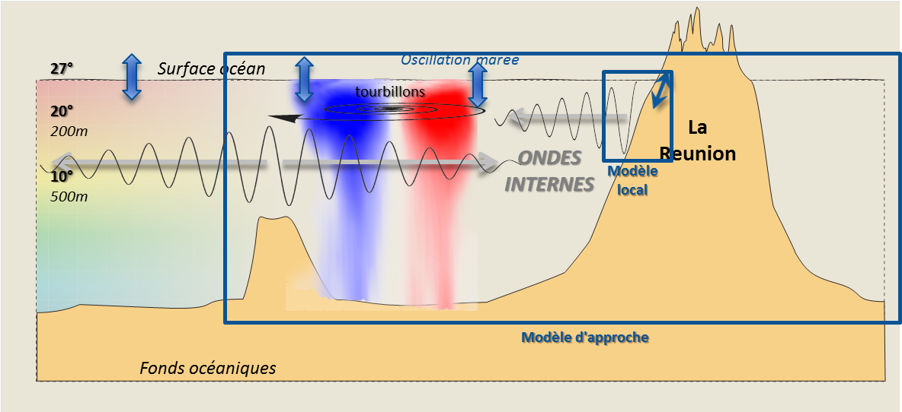

Figure : illustration schématique de la génération des ondes internes et des interférences avec les structures océaniques.

Au contact des aspérités des fonds (Figure 11), les courants de marée excitent des oscillations de ces isothermes de plus grandes amplitudes (dizaines de m) qui se propagent lentement de part et d'autre des reliefs. Ces ondes ont, initialement, la période de la marée(12-24h). Elles se déforment au cours de leur propagation en fonction des caractéristiques de la colonne d'eau, en particulier de la structure en température de l’océan.

Les structures tourbillonnaires de grande échelle (160 km) sont associées à des modifications de densités et de températures qui dévient et déforment les ondes internes générées sur les reliefs bathymétriques. Le processus va alors progressivement perdre sa dimension déterministe, induite par les cycles de marée, en assimilant ces déformations plus ou moins aléatoires qui vont introduire une dimension de nature chaotique dans la dynamique des ondes internes.

A la Réunion (Figure 11), les fortes pentes des fonds marins de l'île sont également des lieux de génération d’ondes internes locales, dont l’amplitude dépend de la marée, de la bathymétrie locale et de la température. D'autre part, l'absence de plateau continental expose le littoral de l'île aux ondes internes qui proviennent du large. Dans un tel contexte, l'ensemble de ces ondes, frappant l'île depuis le large, ou s'écartant des côtes d'où elles sont générées, vont interagir et venir se surajouter aux processus classiquement modélisés pour simuler les courants.

L'effet de ces ondes internes et parfaitement identifiable au moyen de simples mesures de températures réalisées par quelques dizaines de mètres de fonds. Les données acquises pour le compte du Conseil Régional 974 par le Bureau d'Etude EGIS dans le cadre du projet de Nouvelle Route du Littoral, illustre très bien la présence de ces ondes à proximité de la Côte.

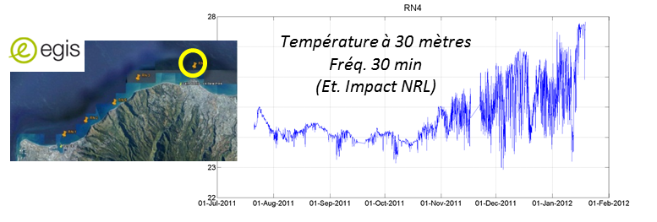

Figure : Evolution temporelle des températures de fond enregistrées toutes les 30 minutes entre juin 2011 et février 2012 au large de Saint Denis par 30 m de fond (Source : Etude d'impact NRL, EGIS 2012, avec l'autorisation du Conseil Régional 974, maître d'ouvrage)

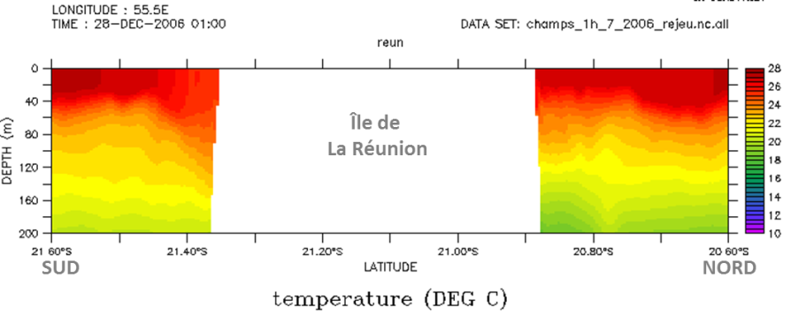

Figure : Illustration de la variabilité verticale de la température (sur les 200 premiers mètres) induite par les ondes internes à proximité des côtes de l'île de La Réunion.

C'est en période d'été Austral que, par faible fonds, le phénomène est le plus perceptible à proximité des côtes (Figure 11). Il se traduit par une augmentation très sensible des variations de températures (jusque ± 3°C), à des échelles de temps horaires. En période hivernale (jusqu'au mois d'octobre), ces variations brutales se révèlent beaucoup plus limitées. Cette discrimination saisonnière ne doit cependant pas laisser penser qu'il existe une saisonnalité marquée dans la génération des ondes internes. En effet, la saisonnalité apparente à la côte trouve son explication dans la variation saisonnière de l'épaisseur de la couche homogène de surface. Les ondes internes se propagent, et sont mesurables, à l'interface des strates thermiques. Lorsque la couche de surface est homogène sur une profondeur supérieure à 30 m (c'est le cas en période d'hiver austral), les capteurs de températures placés à cette profondeur ne sont plus capables de mesurer de variations. En période d'été austral, la couche homogène va se réduire, permettant aux capteurs placés à ces faibles profondeurs de percevoir ces oscillations thermiques.

#### Solution proposée pour la prise en compte des ondes internes.

Si à l'échelle du modèle régional, tous les paramètres à l'origine de la formation des ondes internes formées au large (courants, niveaux de surface, gradient thermique, anomalies altimétriques, …) sont bien pris en compte et permettent d'intégrer ces phénomènes, 2 particularités conceptuelles d'HYDRORUN empêchent ces ondes internes d'être reproduites au niveau des modèles côtiers :

* Pour des raisons de volume de stockage, l'archive de 15 ans de simulations réalistes du modèle régional, ayant vocation à alimenter les forçages des modèles locaux, n'a été sauvegardée qu'à une fréquence tri-quotidienne. Ce pas de temps ne permet pas de conserver la haute fréquence qui caractérise les ondes internes provenant du large, même si les simulations ont bien pris en compte les effets de la marée
* D'autre part, l'emprise des modèles locaux n'est pas assez étendue spatialement pour que les ondes internes générées par l'île elle-même puissent correctement reproduites par les chaînes de calcul des modèles locaux. En effet, le fait de ne pas imposer aux limites au large des modèles locaux, distantes d’une dizaine de km de la côte, les oscillations des isothermes générées par les ondes internes a pour effet d’amortir de manière exagérée les ondes internes générées localement et d’empécher la propagation locales des ondes générées au large.

Il a donc été proposé d'intercaler un modèle intermédiaire entre le grand modèle régional (MARSREU 2 KM archivé tous les 3 jours) et les modèles locaux (maille 100m). Ce nouveau modèle, qualifié de "modèle d'approche", de 200 km × 200 km reposant sur une maille de 450 m et 30 niveaux de calculs sur la verticale, permet de reproduire sur la verticale des frontières extérieures des modèles locaux, la variabilité induites tant par les ondes internes océaniques que celle générée par les fonds de l'île de La Réunion (Figure 13).

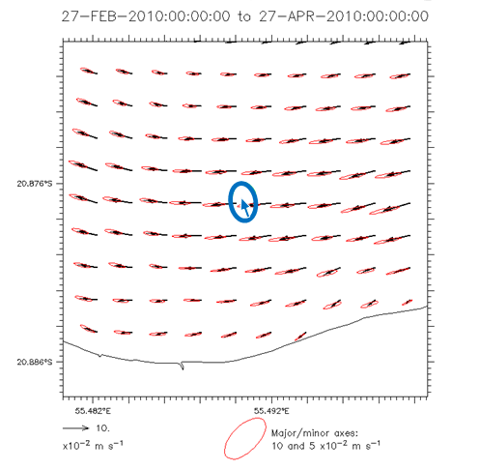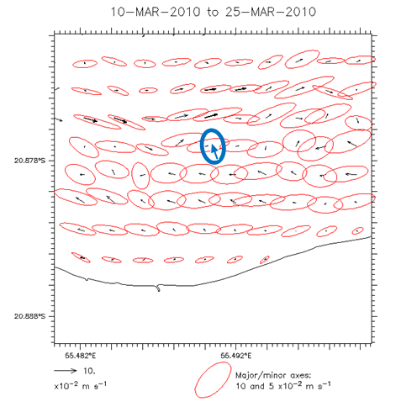

Figure : Comparaison entre les ellipses de variabilité des courants calculées par le modèle (rouge) et les ellipses issues des mesures in-situ (bleu).   
A gauche: le modèle local n'est alimenté que par les niveaux de mer (les autres paramètres, température, salinité sont issus du modèle MARSREU 2Km et constants aux limites verticales).   
A droite : Le modèle local est alimenté avec les niveaux, la température et la salinité issus du modèle d'approche (au sein duquel les ondes internes génèrent de la variabilité sur la dimension verticale)

Sans prise en compte des ondes internes (Figure 13, gauche), la variabilité des courants exprimée par le modèle est beaucoup trop faible. Elle est bien meilleure quand les ondes internes sont simulées (Figure 13, droite). Par contre elle révèle une très grande hétérogénéité spatiale des courants qui est toutefois cohérente avec les observations de terrain.

|  |  |
| --- | --- |
|  |  |
|  |  |

Figure : évolution de la température, comme indicateur de courants, à 100 m de profondeur toutes les 2 heures le 28 décembre 2006 entre 01h00 et 07h00.

### Interface d’exploitation : MARSWEB

L'exploitation de l'ensemble de ces modèles nécessite des moyens de calculs conséquents. Le centre Ifremer de Brest dispose d'un "pôle de calcul intensif pour la mer" qui a vocation à mettre à la disposition de la communauté scientifique, partenaire de l'Institut, des moyens de calculs dédiés soit à des applications opérationnelles telles que PREVIMER, soit à l'accueil de modèle du type d'HYDRORUN. Le calculateur CAPARMOR de ce pôle repose sur 2 357 cœurs de calculs. Disposant de 7 To (Tera Octet) de mémoire vive et d'un volume de stockage de 270 To, le maintien en condition opérationnel du système est assuré par le Département RIC de l'Ifremer.

La prise en main et l'utilisation du calculateur CAPARMOR exige certaines compétences et connaissances qui ne relèvent pas des publics visés par ces outils de modélisation. Pour permettre à des utilisateurs non spécialistes de ces technologies de pouvoir utiliser et exploiter HYDRORUN, une interface spécifique à l'exploitation des modèles MARS a été développée. Cette interface, appelée MARSWEB, présente l'avantage d'être accessible depuis n'importe quel navigateur WEB de manière sécurisée (identifiant et mot de passe). Cette interface MARSWEB se décompose en 2 applications dédiées, d'une part, au paramétrage des modèles, à la définition de scénarios et au lancement des simulations, et d'autre part, à l'exploitation des résultats des simulations.

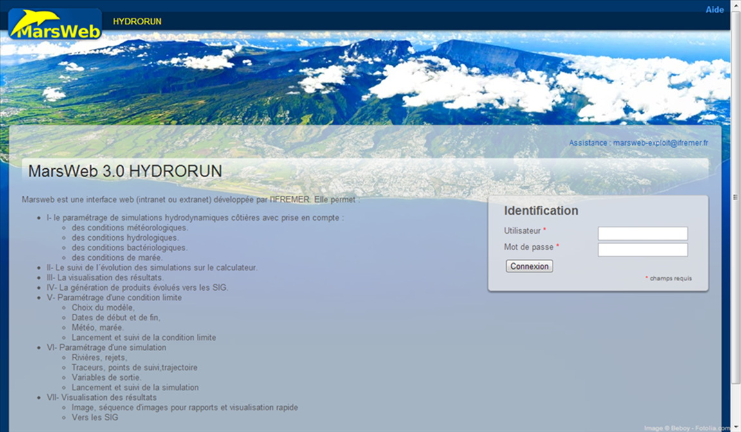

Figure : portail d'acceuil de l'interface MARSWeb dédiée au pilotage et à l'exploitation des modèles HYDRORUN.

#### IMars : Paramétrage et lancement des simulation

Le premier module MarsWeb, appelé "IMars" est dédié à la configuration et au lancement des simulations souhaitées par l'utilisateur.

Les contraintes liées aux ondes internes, exposées précédemment, et la solution retenue reposant sur l'intégration du modèle complémentaire qualifié de "modèle d'approche" destinée à générer les conditions aux limites du modèle local utilisé, induisent une procédure particulière en 2 temps dans l'utilisation et l'exploitation des modèles locaux d'HYDRORUN.

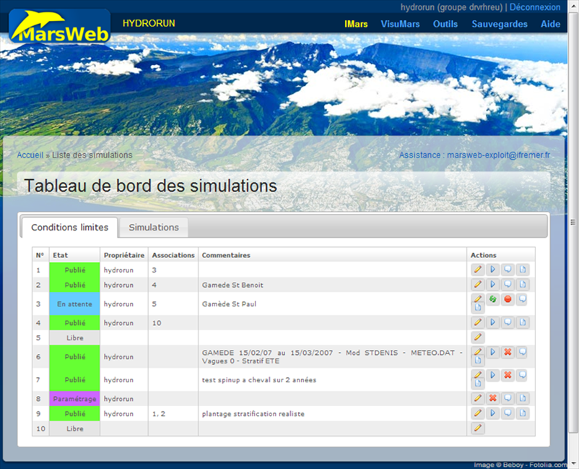

Figure : Tableau de bord de paramétrage du modèle d'approche pour générer les conditions aux limites des modèles loacaux.

En premier lieu, l'utilisateur va déterminer certains paramètres de base tels que la période temporelle sur laquelle il souhaite réaliser ses simulations, ainsi que la zone géographique (modèle local) sur laquelle il souhaite obtenir les résultats. Le modèle d'approche, alimenté aux frontières par la base de données réaliste de 15 ans générée à l'échelle du modèle Régional, va alors être rejoué pour archiver toutes les données de forçage haute fréquence aux frontières verticales du modèle local choisi. Ces données de forçage haute fréquence intègre la variabilité induite par les ondes internes océaniques comme celles générées par l'île elle-même.

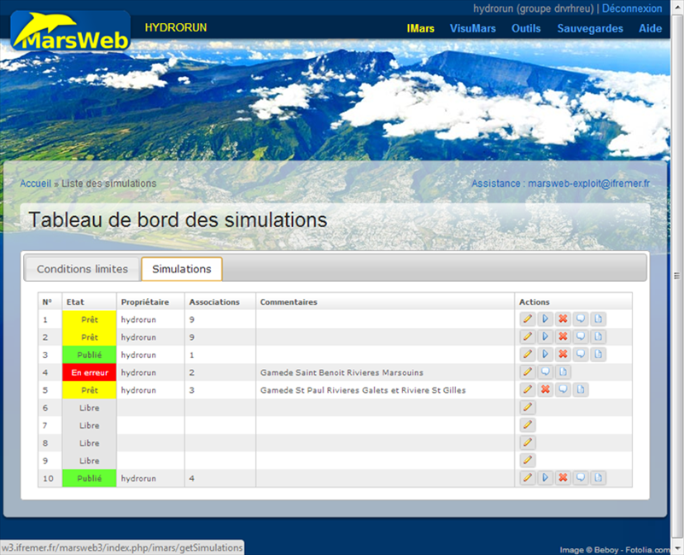

Figure : Gestion et administration des scénarios et des simulations produites par les modèles locaux.

Ce n'est que lorsque l'utilisateur pourra disposer de ces données de forçages qu'il sera en mesure de lancer la simulation à l'échelle du modèle local selon les conditions requises par le scénario de son choix. La tableau de bord des simulations (Figure 18) permet à l'utilisateur de suivre le déroulement des calculs sur CAPARMOR et d'être informé de la mise à disposition des résultats.

#### VisuMars : Exploitation et valorisation des résultats

Dès que les calculs sont terminés, l'utilisateur peut alors accéder au second module, VisuMars, dédié à la visualisation et à l'exploitation des résultats de simulation.

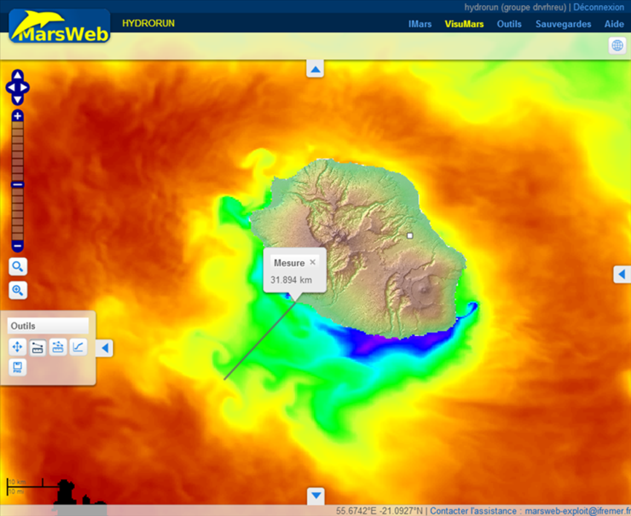

Figure : Visualisation et exploitation des résultats d'une simulation paramétrée à l'échelle du modèle d'approche.

Le module VisuMars offre à l'utilisateur plusieurs fonctions et outils d'aide à l'interprétation des résultats qui lui sont proposés. S'appuyant sur un module de cartographie dynamique et interopérable, VisuMars permet, entre autre, d'accéder de manière tridimensionnelle à l'ensemble des données produite dans l'intervalle de temps paramétré pour la simulation.

Ces données sont également exportables dans différents formats standards permettant leur exploitation et leur valorisation immédiate (SIG, GIF animé, séquences Vidéos, Google earth, …).

### Conclusions et perspectives

Au terme des 2 années de travail prévues initialement, les résultats et les perspectives portés par le projet HYDRORUN s'articulent selon plusieurs axes.

#### De nouveaux outils

La plateforme HYDRORUN a permis de générer une première série d'outils sous forme d'archives chronologiques des paramètres hydrodynamiques de base dans les domaines de la courantologie et des houles :

* **BDD Courantologie** : une base de données de simulations réalistes couvrant une période de 15 ans (1993-2009) intégrant les courants (vitesse et direction), la température, la salinité et les niveaux de surface (marée + SSH) à l'échelle du modèle régional (maille 2km) sur 30 niveaux sur la verticale a été constituée. Les données sont archivées selon une fréquence de 3 jours. Destinées à alimenter aux limites le modèle d'approche dans la perspective de générer les conditions aux limites des modèles locaux, ces données sont également exploitables pour d'autres objectifs (synthèses, extractions de séries historiques ponctuelles, …etc)
* **BDD Etat de mer** : sur le même principe, une base de données de simulations réalistes des houles (fréquence, hauteur, direction) a également été générée sur une période de 10 ans (2000-2009). De mailles irrégulières atteignant 50 m sur les côtes de l'île, les données ainsi archivées peuvent également permettre de générer des synthèses ou de réaliser des extractions ponctuelles.

La **plateforme MARSWEB** constitue également un outil novateur dans le domaine de la prise en main et du pilotage des modèles. Son interface simplifiée et intuitive permet à des acteurs non spécialistes de la modélisation de paramétrer des simulations, de les lancer, de les suivre et d'en exploiter les résultats. Des formations ad'hoc sont proposées pour permettre aux utilisateurs potentiels de se familiariser avec cette interface.

#### Des avancées scientifiques

Sur le plan scientifique, et d'un point de vue plus fondamental, les développements menées par les équipes en charge du projet ont permis de contribuer à l'amélioration des connaissances relatives aux processus de circulations océaniques et côtières à l'échelle de l'océan indien :

* révélation de l'importance des tourbillons à méso-échelle dans la circulation générale et de leurs conséquences sur la circulation côtière
* Mise en évidence du caractère aléatoire et chaotique de la circulation côtière lié à l'incidence probable de la présence à la côte de phénomènes oscillatoires profonds à grande échelle (ondes internes)
* L'ensemble des données et des connaissances acquises dans le domaine ont vocation à être mises à disposition de la communauté scientifique à des fins de recherche

#### Les premières exploitations opérationnelles

Dans le cadre de son développement, la plateforme de modélisation HYDRORUN a d'ores et déjà pu être exploitée à des fins opérationnelles :

* HYDRORUN a été utilisée pour générer une série de données de synthèses annuelles (paramètres hydrodynamiques, température, salinité) qui ont servi de support dans le cadre du redécoupage des limites des masses d'eau littorales pour la DCE (Projet BON ETAT II).
* Ces données ont également été exploitées dans le cadre de la révision de l'état des lieux du SDAGE pour le Comité de Bassin.
* La plateforme a également été utilisée par un des partenaires du projet dans le cadre des travaux accompagnant le projet SWAC de Saint Pierre.

#### Les perspectives

Les travaux menés, et les voies qui ont dû être explorées pour répondre aux besoins de la plateforme HYDRORUN, relèvent, pour plusieurs aspects, de la recherche fondamentale. La problématique de l'influence des ondes internes dans les processus de circulation océanique côtière est une thématique de recherche très actuelle, de niveau international qui s'accompagne d'enjeux d'importance. Dans ce contexte, les perspectives sont nombreuses. La configuration de l'île de La Réunion lui confère des qualités qui facilitent la mise en œuvre d'observations et de mesures in situ et pourrait contribuer à faire de La Réunion un site pilote dans le cadre des développements futurs. D'ici là, les déficits actuels de connaissances pourraient être en partie comblés par une meilleure coordination des futures acquisitions de mesures dans le domaine de l'hydrodynamique côtière pour contribuer et permettre d'enrichir les connaissances relatives à ces processus complexes.

Aujourd'hui, les plateformes récifales de la Réunion ne sont pas prises en compte par HYDRORUN. La morphologie très complexe de ces milieux de faible profondeur se caractérise par une rugosité particulièrement hétérogène des fonds et l'absence de frontières homogène avec l'océan. Ces particularités imposent des échelles de modélisation très fines (de l'ordre de quelques mètres) pour espérer pouvoir appréhender de manière déterministe la complexité environnementale de ces milieux. De tels niveaux de résolutions, ramenés à l'échelle surfacique des zones récifales nécessiteraient des moyens de calculs et des ressources de stockages numériques encore difficile à quantifier.

Malgré ces contraintes, HYDRORUN constitue aujourd'hui, pour La Réunion, la première plateforme de modélisation hydrodynamique couvrant intégralement son littoral. Intégrée dans l'infrastructure MARSWEB, qui lui confère une ergonomie accessible au plus grand nombre, cet outil à vocation être exploité dans de nombreux projets s'articulant aussi bien autour des problématiques liées à la gestion de l'environnement littoral que pour contribuer à des projets plus en lien avec la recherche et la compréhension des processus de circulations océanique.

HYDRORUN s'inscrit pleinement aujourd'hui parmi les moyens et les outils que l'Ifremer propose de mettre à la disposition des acteurs régionaux de la recherche et de la gestion du milieu marin dans la perspective de la création des futurs Pôle Mer Régional, Pôle Scientifique Mer Océan Indien et Grand Observatoire. Il conviendra, pour que l'outil puisse être pleinement exploité et exploitable de définir avec les différents acteurs et utilisateurs concernés, les conditions à mettre en œuvre pour maintenir le système en conditions opérationnelles et des moyens de l'enrichir et de l'améliorer au fil des connaissances à venir.

1. Le Centre européen pour les prévisions météorologiques à moyen terme (CEPMMT), basé à Londres, est une organisation intergouvernementale (34 états membres) qui a vocation à fournir des ressources de références (bases de données climatologiques) pour la recherche et la modélisation informatique de l'atmosphère et des océans (<http://www.ecmwf.int/>)
2. Global OceanReanalYsis and Simulation Project : Modèle global visant à décrire de manière réaliste l'état de l'océan et de sa variabilité sur les décennies récentes (<http://www.mercator-ocean.fr/fre/>).
3. Provor est un flotteur submersible muni d’une sonde multiparamètre qui dérive en profondeur et fournit tous les dix jours des profils de mesure de température et de conductivité (dont on déduit la salinité) entre 2000 mètres et la surface. Il peut ainsi réaliser plus de 220 cycles, avec une durée de vie totale de 5 ans. Les données des profileurs Provor sont disponibles en temps quasi-réel sur le site <http://www.coriolis.eu.org/>
4. <http://www.aviso.oceanobs.com/fr/accueil.html>
5. <http://refmar.shom.fr/en/pointe_des_galets>
6. <http://wwz.ifremer.fr/lareunion/Les-projets/HYDRORUN/2-Acquisition-de-donnees>